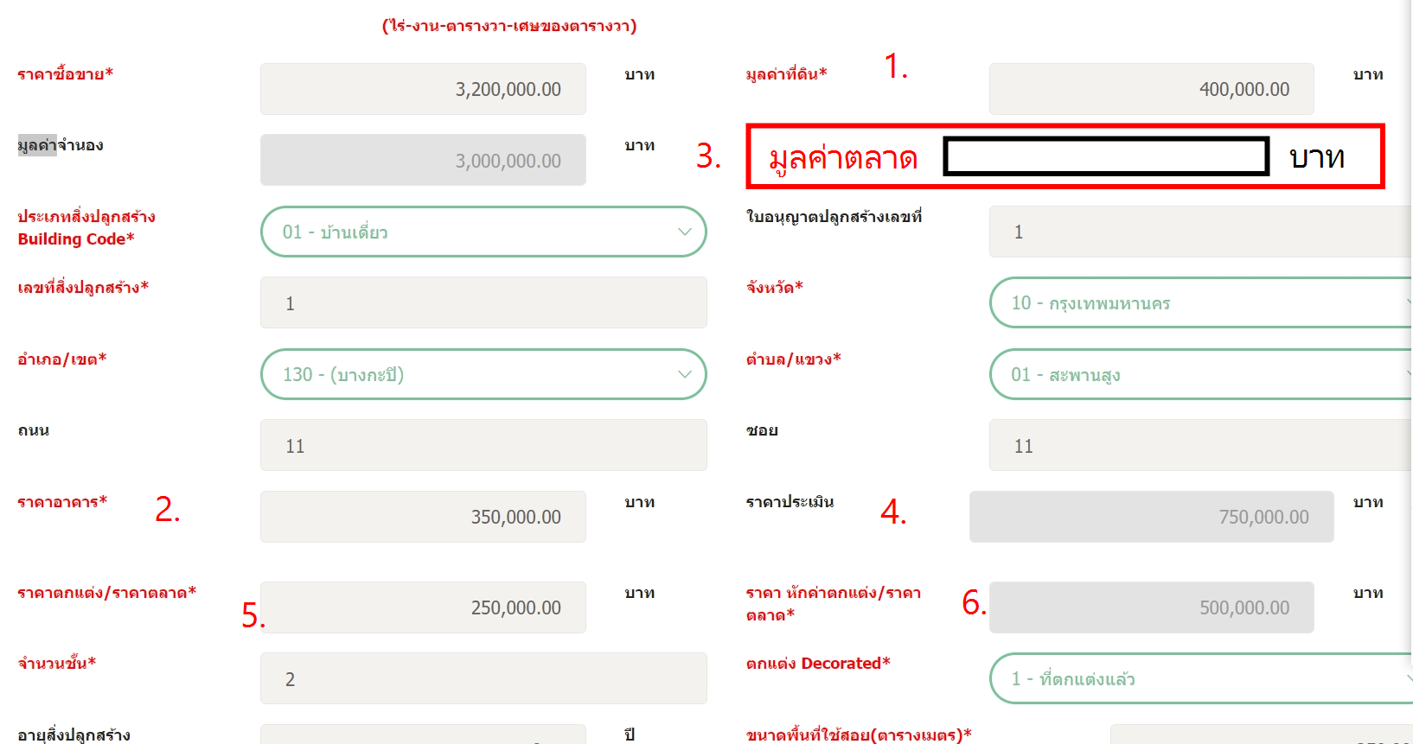

สูตร 1

สูตรเดิม ช่อง 1 + 2 = 4

สูตรที่แก้ไขใหม่ ช่อง 1 + 2 + 3 = 4

สูตรที่ 2

สูตร 4 - 5 = 6